인덱스 생성
단계 1
"테이블관리" 메뉴의 왼쪽 테이블 트리에서 테이블을 선택 한 후 "새 인덱스 만들기" 메뉴를 선택합니다.
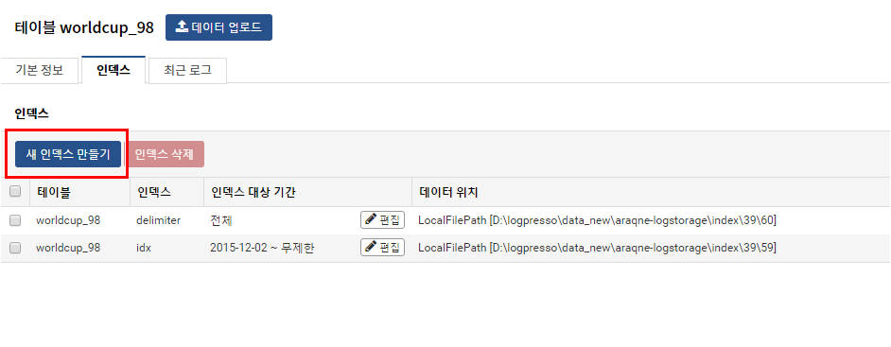
단계 2
인덱스 이름과 토크나이저를 선택한 후 다음을 선택합니다.
- 인덱스 이름은 영어, 숫자, '_' 로 구성되어야 합니다.
- 토크나이저는 원본 로그를 풀텍스트 인덱싱할 때 사용될 풀텍스트 토큰을 만드는 역할을 수행합니다.
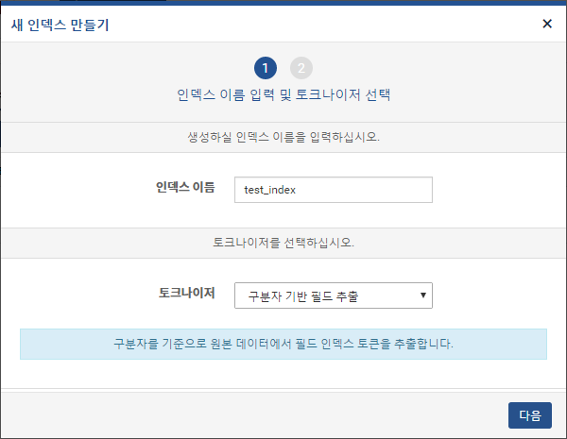
단계 3
인덱스 설정 내용을 입력/선택 한 후 완료 버튼을 클릭하여 생성을 완료합니다.
- 토크나이저: 선택한 토크나이저가 표시됩니다.
- 불룸필터 사용여부: 블룸 필터 사용 여부를 선택합니다.
- 데이터 위치: 인덱스 데이터가 저장될 파일시스템 디렉토리 위치를 입력합니다.
- 기존 데이터에 대한 인덱스 빌드 여부: 테이블에 저장된 기존 데이터에 대해 인덱스를 생성할 지 여부를 선택합니다.
- 인덱싱 시작 기간: "기존 데이터에 대한 인덱스 빌드 여부" 옵션을 "사용"으로 설정하면 나타나는 옵션입니다. 인덱싱을 시작할 기간을 입력합니다. 미입력시 전체 데이터에 대해 인덱싱을 진행합니다.
- 토크나이저 설정: 토크나이저별 설정 항목은 설정 입력값 및 토크나이저 설명 항목을 참고해 주시기 바랍니다.
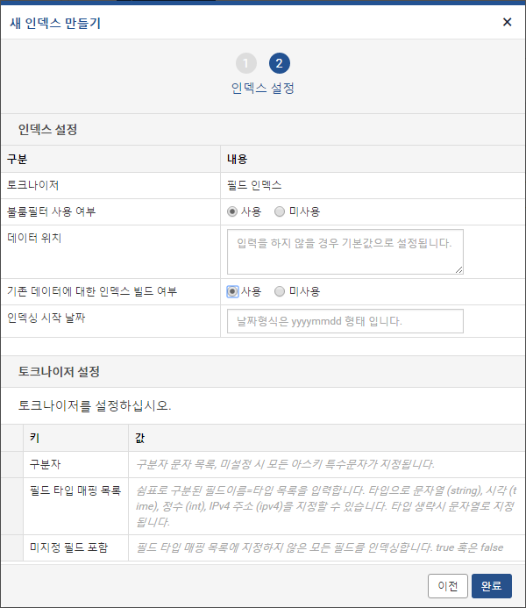
단계 4
인덱스 생성 완료 화면에서 생성된 결과를 확인합니다.
